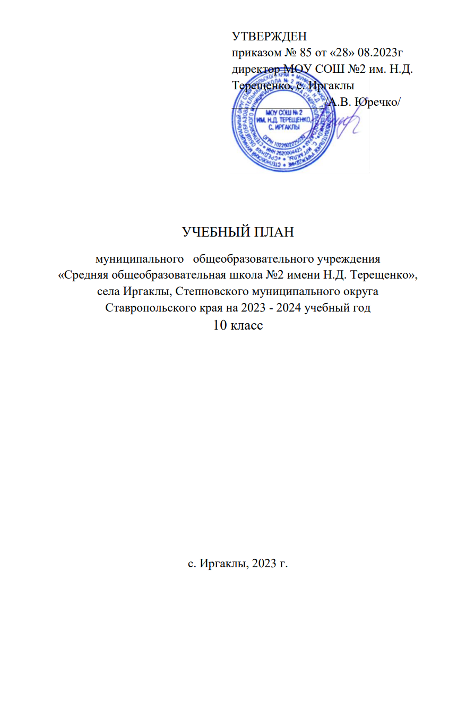
ПОЯСНИТЕЛЬНАЯ ЗАПИСКА

Учебный план среднего общего образования муниципального общеобразовательного учреждения "Средняя общеобразовательная школа № 2"им. Н.Д. Терещенко, с. Иргаклы(далее - учебный план) для 10-11 классов, реализующихосновную образовательную программу среднего общего образования, соответствующую ФГОС СОО (Приказ Министерства просвещения Российской Федерации от 12.08.2022 № 732 «О внесении изменений в федеральный государственный образовательный стандарт среднего общего образования»), фиксирует общий объём нагрузки, максимальный объём аудиторной нагрузки обучающихся, состав и структуру предметных областей, распределяет учебное время, отводимое на их освоение по классам и учебным предметам.
Учебный план является частью образовательной программымуниципального общеобразовательного учреждения "Средняя общеобразовательная школа № 2" им. Н.Д. Терещенко, с. Иргаклы, разработанной в соответствии с ФГОС среднегообщего образования, с учетом Федеральной образовательнойпрограммойсреднего общего образования, и обеспечивает выполнениесанитарно-эпидемиологических требований СП 2.4.3648-20 игигиенических нормативов и требований СанПиН 1.2.3685-21.
Нормативно-правовые документы, используемые при формировании учебного плана основного общего образования при реализации ФГОС ООО в 2023 - 2024 учебном году:
- Федеральный закон «Об образовании в Российской Федерации» от 29.12.2012 г. №273-ФЗ;
- «Конституция РФ» (с учетом поправок, внесенных Законами РФ о поправках к Конституции РФ от 30.12.2008 N 6-ФКЗ, от 30.12.2008 N 7-ФКЗ, от 05.02.2014 N 2-ФКЗ, от 21.07.2014 N 11-ФКЗ);
- Закон Российской Федерации от 25 октября 1991 г. № 1807-1 «О языках народов Российской Федерации» (в редакции от 12 марта 2014 г.);
- Приказ Министерства просвещения Российской Федерации от 12 августа 2022 г. №732 «О внесении изменений в федеральный государственный образовательный стандарт среднего общего образования, утвержденный приказом Министерства образования и науки Российской Федерации от 17 мая 2012 г. №413»
- Приказ Министерства просвещения Российской Федерации от 8 ноября 2022 г. №955 «О внесении изменений в некоторые приказы Министерства образования и науки Российской Федерации и Министерства просвещения Российской Федерации,
касающиеся федеральных государственных образовательных стандартов общего образования и образования обучающихся с ограниченными возможностями здоровья и умственной отсталостью (интеллектуальными нарушениями)»;
- Приказ Министерства просвещения Российской Федерации от 22 марта 2021 г. №115 «Об утверждении Порядка организации и осуществления образовательной деятельности по основным общеобразовательным программам – образовательным
программам начального общего, основного общего и среднего общего образования» (с изменениями и дополнениями);
- Приказ Министерства просвещения Российской Федерации от 23 августа 2021 г. №590 «Об утверждении перечня средств обучения и воспитания, соответствующих современным условиям обучения, необходимых при оснащении общеобразовательных организаций в целях реализации мероприятий, предусмотренных подпунктом «г» пункта 5 приложения № 3 к государственной программе Российской Федерации «Развитие образования» и подпунктом «б» пункта 8 приложения № 27 к государственной программе Российской Федерации «Развитие образования», критериев его формирования и требований к функциональному оснащению общеобразовательных организаций, а также определении норматива стоимости оснащения одного места обучающегося указанными средствами обучения и воспитания»;
- Приказ Министерства просвещения Российской Федерации от 2 августа 2022 г. №653 «Об утверждении федерального перечня электронных образовательных ресурсов, допущенных к использованию при реализации имеющих государственную аккредитацию образовательных программ начального общего, основного общего, среднего общего образования»;
- Приказ Министерства просвещения Российской Федерации от 21 сентября 2022 г. №858 «Об утверждении федерального перечня учебников допущенных к использованию при реализации имеющих государственную аккредитацию образовательных программ начального общего основного общего среднего общего образования организациями осуществляющими образовательную деятельность и установления предельного срока использования исключенных учебников»;
- Письмо Министерства просвещения Российской Федерации от 15 февраля 2022 г. №АЗ-113-03 «О методических рекомендациях по введению обновленных ФГОС»;
- Письмо Министерства просвещения Российской Федерации от 11 мая 2022 г. №АЗ-686-03 «О разработке рабочих программ»;
- Письмо Министерства просвещения Российской Федерации от 17 ноября 2022 г. №03-1889 «О направлении информации»;
- Письмо Министерства просвещения Российской Федерации от 21 декабря 2022 г. №ТВ-2859/03 «Об отмене методических рекомендаций по введению дополнительного часа физической культуры»;
- Письмо Министерства просвещения Российской Федерации от 13 января 2023 г. №03-49 «О направлении методических рекомендаций по системе оценки достижения обучающимися планируемых результатов освоения программ начального общего, основного общего и среднего общего образования»;
- Письмо Министерства просвещения Российской Федерации от 16 января 2023 г. №03-68 «О направлении информации»;
- Письмо Минпросвещения России от 03.03.2023 № 03-327 «О направлении информации»;
- Письмо Минпросвещения России от 09.10.2020 № ГД-1730/03 «О рекомендациях по корректировке образовательных программ».
- Приказом Минпросвещения России от 22 марта 2021 года № 115 «Порядок организации и осуществления образовательной деятельности по основным общеобразовательным программам – образовательным программам начального общего, основного общего и среднего общего образования»;
- СП 2.4.3648-20, Санитарные правила Главного государственного санитарного врача России от 28.09.2020 № 28 «Санитарно-эпидемиологические требования к организациям воспитания и обучения, отдыха и оздоровления детей и молодежи»;
- Постановление Главного государственного санитарного врача Российской Федерации от 28 января 2021 г. № 2 «Об утверждении санитарных правил и норм СанПиН 1.2.3685-21 «Гигиенические нормативы и требования к обеспечению безопасности и (или) безвредности для человека факторов среды обитания»;
- Письмо Минобрнауки России от 09.10.2017 № ТС-945/08 «О реализации прав граждан на получение образования на родном языке»;
- Письмо Министерства образования и науки РФ от 17 мая 2018 г. N 08-1214 «Об изучении второго иностранного языка»;
- Приказ Министерства просвещения Российской Федерации от 20 мая 2020 года № 254 «Об утверждении федерального перечня учебников, допущенных к использованию при реализации имеющих государственную аккредитацию образовательных программ начального общего, основного общего, среднего общего образования организациями, осуществляющими образовательную деятельность»;
- Приказ Министерства просвещения Российской Федерации от 23 декабря 2020 года № 766 «О внесении изменений в федеральный перечень учебников, допущенных к использованию при реализации имеющих государственную аккредитацию образовательных программ начального общего, основного общего, среднего общего образования организациями, осуществляющими образовательную деятельность, утвержденный приказом Министерства просвещения Российской Федерации от 20 мая 2020 г. № 254»;
- Приказ Министерства просвещения Российской Федерации от 12 августа 2022 г. №732 «О внесении изменений в федеральный государственный образовательный стандарт среднего общего образования, утвержденный приказом Министерства образования и науки Российской Федерации от 17 мая 2012 г. №413»;
- Постановление Правительства СК от 25.12.2013 г. № 507-п «О нормах обеспечения государственных гарантий реализации прав на получение общедоступного и бесплатного начального общего, основного общего, среднего общего образования в муниципальных общеобразовательных организациях СК»;
- Письмо Министерства образования Ставропольского края от 09.07.2021 г. № 01-23/9384 «Об изучении учебного курса «История Ставрополья»;
- Устав муниципального общеобразовательного учреждения «Средняя общеобразовательная школа № 2 имени Н.Д. Терещенко», села Иргаклы, Степновского муниципального округа Ставропольского края;
- ООП СОО МОУ СОШ №2 им. Н.Д. Терещенко, с. Иргаклы, Степновского муниципального округа Ставропольского края, утвержденная приказом № 80/1 от 25.07.2023г.
Учебный год в муниципальном казенном общеобразовательном учреждении "Средняя общеобразовательная школа № 2" им. Н.Д. Терещенко, с. Иргаклыначинается01.09.2023и заканчивается 24.05.2024.
Продолжительность учебного года в 10-11 классах составляет 34 учебные недели.
Учебные занятия для учащихся 10-11 классов проводятся по 5-ти дневной учебной неделе.
Максимальный объем аудиторной нагрузки обучающихся в неделю составляет в 10 классе – 34 часа, в 11 классе – 34 часа.
Учебный план состоит из двух частей — обязательной части и части, формируемой участниками образовательных отношений. Обязательная часть учебного плана определяет состав учебных предметов обязательных предметных областей.
Часть учебного плана, формируемая участниками образовательных отношений, обеспечивает реализацию индивидуальных потребностей обучающихся. Время, отводимое на данную часть учебного плана внутри максимально допустимой недельной нагрузки обучающихся, может быть использовано: на проведение учебных занятий, обеспечивающих различные интересы обучающихся
В муниципальном общеобразовательном учреждении "Средняя общеобразовательная школа № 2"им. Н.Д. Терещенко, с. Иргаклыязыком обучения является русский язык.
При изучении предметов осуществляется деление учащихся на подгруппы.
Промежуточная аттестация–процедура, проводимая с целью оценки качества освоения обучающимися части содержания(полугодовое оценивание) или всего объема учебной дисциплины за учебный год (годовое оценивание).
Промежуточная/годовая аттестация обучающихся за полгода осуществляется в соответствии с календарным учебнымграфиком.
Все предметы обязательной части учебного плана оцениваются по полугодиям. Предметы из части, формируемой участникамиобразовательных отношений, являются безотметочными и оцениваются «зачет» или «незачет» по итогам полугода, кроме предмета «История Ставрополья».
Промежуточнаяаттестация проходит на последней учебной неделе полугодия.Формы и порядок проведения промежуточной аттестации определяются «Положением о формах, периодичности и порядке текущего контроля успеваемости и промежуточной аттестации обучающихся муниципального общеобразовательного учреждения "Средняя общеобразовательная школа № 2 им. Н.Д. Терещенко», с. Иргаклы.
Освоение основной образовательной программысреднего общего образования завершается итоговой аттестацией.
Нормативный срок освоения основной образовательной программы среднего общего образования составляет 2года.

УЧЕБНЫЙ ПЛАН
Предметная область | Учебный предмет | Количество часов в неделю
 |  | 10 | 11
Обязательная часть
Русский язык и литература | Русский язык | 2 | 2
 | Литература (углубленный уровень) | 5 | 5
Иностранные языки | Иностранный язык | 3 | 3
Математика и информатика | Алгебра | 2 | 3
 | Геометрия | 2 | 1
 | Вероятность и статистика | 1 | 1
 | Информатика | 1 | 1
Общественно-научные предметы | История | 2 | 2
 | Обществознание (углубленный уровень) | 4 | 4
 | География | 1 | 1
Естественно-научные предметы | Физика | 2 | 2
 | Химия | 1 | 1
 | Биология | 1 | 1
Физическая культура и основы безопасности жизнедеятельности | Физическая культура | 2 | 2
 | Основы безопасности жизнедеятельности | 1 | 1
 | Индивидуальный проект | 1 | 0
Итого |  | 31 | 30
Часть, формируемая участниками образовательных отношений
Наименование учебного курса
История Ставрополья |  | 0.5 | 0
э/к "Основы педагогики" |  | 0.5 | 0
э/к "Основы психологии" |  | 0.5 | 0
ф/к "Неорганическая химия" |  | 1 | 0
ф/к "Практическая география" |  | 0.5 | 0
Итого |  | 3 | 0
ИТОГО недельная нагрузка |  | 34 | 30
Количество учебных недель |  | 34 | 34
Всего часов в год |  | 1156 | 1020

План внеурочной деятельности (недельный)
Муниципальное общеобразовательное учреждение "Средняя общеобразовательная школа № 2 им. Н.Д. Терещенко», с. Иргаклы
Учебные курсы | Количество часов в неделю
 | 10 | 11
Общая физическая подготовка и спортивные игры | 1 | 0
Основы военной службы | 1 | 0
Развитие функциональной грамотности | 1 | 0
Россия - мои горизонты | 1 | 0
Разговор о важном | 1 | 0
ИТОГО недельная нагрузка | 5 | 0

